PETEK, 22. 1. 2021
Ste dobro? Veseli in nasmejani? Prav rada bi vas videla.
Za ogrevanje ponovi:
- imena mesecev v letu
- imena dnevov v tednu
- abecedo

- SLOVENŠČINA
Razmigaj svoje prste in se loti naloge v delovnem zvezku za črke na strani 93.

Prevleci črte ali nadaljuj s pisanjem do konca vrstice.
Ali maš dober občutek ali se ti zdi pisanje še malce zahtevno?
Saj veš, vaja dela mojstra.

- MATEMATIKA
Odpri delovni zvezek za matematiko na strani 24 in 25.
Dobro poslušaj posnetek, ker boš slišal navodila za delo.

Četrtina


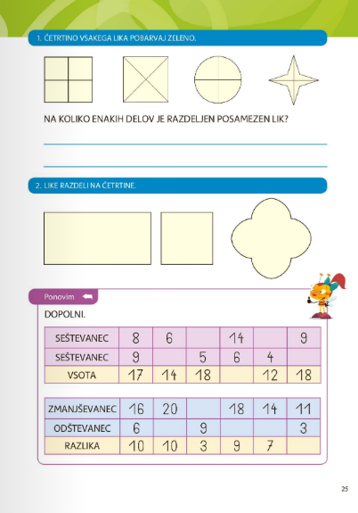

- ŠPORT
Odpri posnetka in se razmigaj.
https://youtu.be/ixxYwd4ZJ8g
https://youtu.be/pkRTgXy4HeQ

- ANGLEŠČINA
Upam, da tako kot jaz, nisi pozabil na angleščino. I' m sorry!

Tako, za danes je to vse. Izi-bizi, kajne?

Želim ti lep vikend.
Učiteljica Alenka

